La Cofradía del Queso de Cantabria celebró un Capítulo Extraordinario
La pandemia sanitaria había conseguido paralizar algunas de las actividades de la Cofradía del Queso de Cantabria, especialmente el Capítulo que ya estaba absolutamente organizado para abril de 2020; lo mismo que ha sucedido este año, pues aún persisten algunos de los riesgos sanitarios.

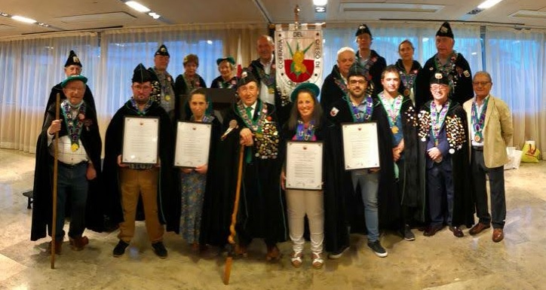
Sin embargo, el Consejo Magistral no ha querido dejar que pasaran dos años y ha celebrado el pasado sábado, día 3 de julio, un Capítulo Extraordinario y restringido, que haría el número XXXVII, con el objeto de poder nombrar a nuevos Cofrades de Número que ya llevaban mucho tiempo anhelando integrarse en la Cofradía.

Y estos nuevos Cofrades son otros tantos queseros, pues las queserías son la base y el sentido del devenir de la propia Cofradía, donde también se han integrado muchas otras personas interesadas en los objetivos de promoción del queso.

Estos nuevos Cofrades son los siguientes: Gema García Fuente, de la Quesería La Sobanuca, de Saro. Juan Bautista Sánchez Verdeja, de la Quesería Cueva Santa de Camaleño. Marta Roiz Cabeza, de la Quesería Río Corvera, de Bejes (Cillorigo). Luís David Hernández Rivas, de la Quesería El Pasiego, de Revilla de Camargo.

Tras los nombramientos y la ceremonia de toma de posesión de cada uno de ellos, incluido el juramento de defensa del queso por parte del Gran Maestre de la Cofradía, Miguel Ángel Díaz Saiz, se compartió una cena, muy limitada de asistencia para cumplir con las normas sanitarias, no exenta de cierta satisfacción por los nuevos Cofrades y donde se compartió mesa, mantel, anécdotas y preocupaciones por la dura crisis que han tenido que soportar el medio centenar de queseros artesanos de Cantabria, alguno de los cuales ha cesado en la actividad, aunque también se han incorporado algunos otros.

Y un detalle importante es que entre los nuevos queseros y, de forma especial, los nuevos Cofrades, son gente joven que aseguran la continuidad de la elaboración artesanal y también del conjunto de la propia Cofradía.
En las palabras finales del propio Gran Maestre, tuvo un recuerdo especial para dos personas: una de ellas, José Mª Alonso, de Quesería Quesoba, que estos días inicia una nueva actividad de promoción y venta de quesos en el muy conocido Mercado de San Miguel, de Madrid; la otra referencia fue para Pilar, esposa del miembro del Consejo Magistral, Joaquín Blanco, que ha fallecido recientemente.

Fuente: Cofradía Queso de Cantabria

